|  |  |
| --- | --- |
|  |  |

|  |  |
| --- | --- |
| **clip_image002** | **ЗАЧЕМ ЧЕЛОВЕК ЕСТ?**  Почему пища так важна для жизни? Наверное затрудняешься объяснить… Не беда попробуем разобраться вместе.  Для начала давай вспомни, что наше тело состоит из удивительных крохотных частичек – клеток. Каждая клетка – это живой организм. Она дышит, питается, растёт, стареет и умирает. Клетки, которые отжили свой век, заменяются новыми. На смену им рождаются молодые клетки. Вещества, необходимые для построения клеток, поступают в организм с пищей. Вот почему мама права, когда говорит: «Ешь хорошо, а то не вырастешь» |
| Теперь ты понимаешь, почему пища так важна для жизни? Но это ещё не всё. Нужна нам ещё пища и потому, что это – «топливо», которое согревает наше тело и приводит в движение разные органы. Энергия, которая выделяется при переваривании пищи в организме, нужна нам, чтобы дышать и говорить, ходить и бегать, играть и работать. Она необходима для поддержания нормальной температуры тела, для работы мозга, сердца, почек, всех-всех клеток нашего тела.  Надеюсь, сейчас ты знаешь, почему так важно завтракать, обедать и ужинать? Для того | |

, чтобы **быть здоровым, сильным и бодрым!**

**Какую пищу ест человек за завтраком, обедом и ужином?**

Если бы тебя попросили рассказать об этом, ты начал бы перечислять:

|  |  |  |
| --- | --- | --- |
| clip_image003 | Ты смог бы назвать много продуктов питания.  А между тем ты ел и всю жизнь будешь, есть меню всего из шести «блюд». Это – белки, жиры, углеводы, витамины, минеральные соли и вода. Не верится? Но это так. Из этих веществ состоит вся наша пища. | clip_image004 |

# **КАК ПРАВИЛЬНО ПИТАТЬСЯ**

Вопросы рационального питания и режима питания очень важны. Традиционные требования рационального питания – это:

**разнообразие** (продукты питания должны быть разнообразными);

**умеренность** (необходимо контролировать объём потребляемых продуктов);

**регулярность приёма пищи** (питаться необходимо не реже трёх раз в день)

**Очень важно для здоровья есть в одно и тоже время.**

# **ДЕТИ ВЫБИРАЮТ…**

В настоящее время существует общая тенденция: дети предпочитают котлете сосиску, а овощному салату - смаженку, пиццу или сосиску в тесте, вместо компот охотнее выпьют газированный напиток. Мучные блюда в школе пользуются повышенным спросом. Такая пища голод, конечно, утолит, хотя бы на время, но пользы от неё мало. В сосисках, варенных колбасах содержится много скрытого жира, достаточное количество пищевых добавок, а вот мяса совсем немного. Поэтому они не могут заменить натуральное мясное блюдо и рекомендуется для детей не чаще одного раза в 7- 10 дней. В газированных напитках есть стабилизаторы, красители, к тому же они раздражают слизистую желудка. Сладостей мы все потребляем слишком много, отсюда лишний вес и другие проблемы.

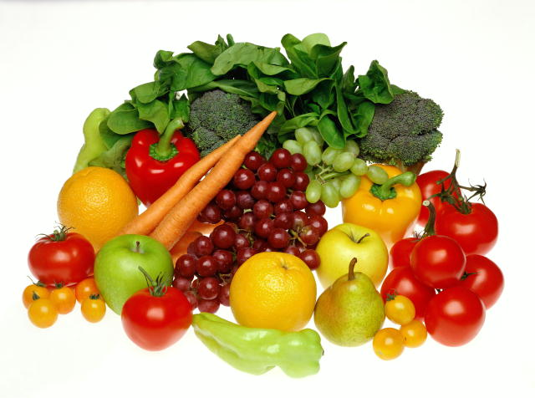 Кстати, по данным Всемирной организации здравоохранения, по полезности продуктов и их ценности для профилактики многих заболеваний на первом месте стоят овощи и фрукты, за ними идёт рыба, на третьем месте – молочные продукты низкой жирности

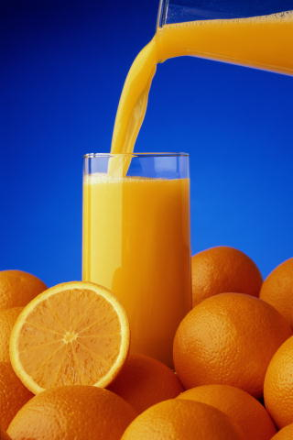 Получается, что и дома, и в школе дети недобирают с пищей то, что им жизненно необходимо: белки, содержащие незаменимые аминокислоты, микроэлементы, витамины. Это потому, что предпочитают пищу углеводную, в основном булочно-кондитерские изделия. Про сосиски и другую неполезную еду, мы уже сказали выше. Иногда ребята недобирают и просто калории.

Наверное, все, даже дети, знают, что пища в среднем переваривается в желудке 3 часа и больше. Поэтому перерывы между едой должны быть как минимум 3-4 часа. Иначе бедный наш желудок. Булочка, съеденная через полтора часа после обеда, нормально не переварится. В течении дня нужны полноценные приёмы пищи. Днём желательно первое блюдо – это дополнительный приём пищи, это экстрактивные вещества, которые способствуют усвоению остальной пищи.